内存分析
回顾一下自己的开发生涯，实际上我碰到过许多奇怪的内存场景，但是我从来没有做过总结，以至于丢失了许多宝贵的调试经验

目前只有cpu堆栈内存的内容，gpu以后可能会补充

1、计算机和操作系统基础
（善用AI 这一段来自AI）
我先把内存的简单的分成3类：gpu 、cpu 、DMA（本质上还是物理内存条分出来的一块区域）

gpu内存即显存，其中的分区我暂时不感兴趣
DMA在图形学中主要是能让gpu绕过cpu直接读写主存的一块区域
cpu内存，这里特指cpu在处理进程的代码时，能够合法访问的进程空间

首先我们要对内存有深刻的了解，知道进程空间的概念，以及如何查看进程空间的范围
一个简单的问题，有进程A，有地址0x7fff29102，如果无法确定地址是否属于进程A，那还怎么分析下去呢？
一般情况下，操作系统会提供一些能够陷入内核态接口让我们得到进程的内存列表
例如，Linux系统/proc文件夹下的pid/maps接口

cat /proc/2617/maps cat /proc/$(pidof com.example.foo)/maps

列表很长，其内容的构成，可以在需要时去谷歌了解
还有更高阶的原理，内核技术，cpu陷阱等，cpu是如何发现某个地址，进程是无权访问的？
这些技术可以在需要时去谷歌

2、检查、刺探内存的手段
1. 调试器--debug工具 lldb gdb
2. 编译器--编译时增加编译标志 如-fstack-protector、-fsanitize=address等
3. 基于业务或代码的逻辑理解，手动加打印
4. Valgrind等三方库
5. 静态代码分析工具
6. 鸿蒙专属的hidumper和HiSmartPerf

lldb内存监控命令:
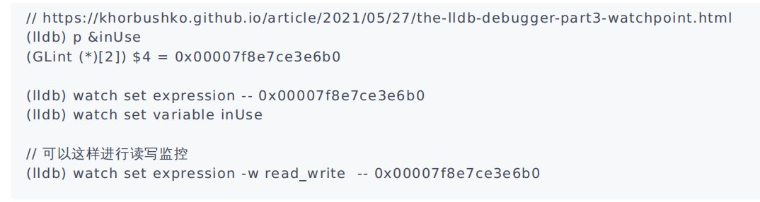
3、-fstack-protector的原理，arm文档的描述是这样的：
在函数的栈顶插入一个值，如果栈被越界写了，这个值一定会变化，在函数退出时检查这个变量
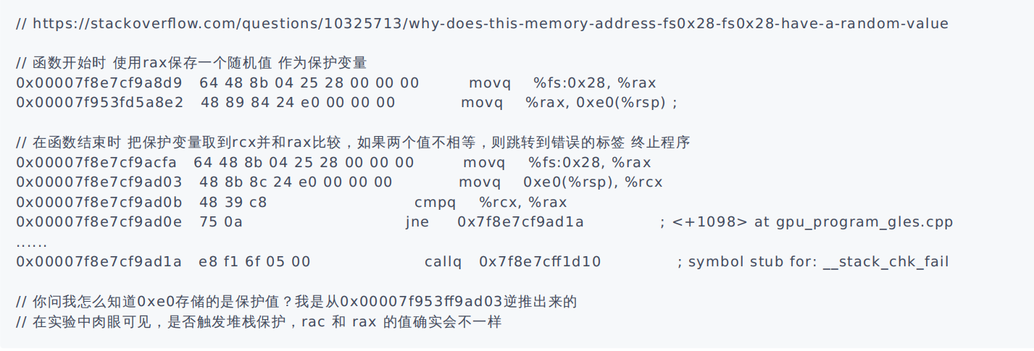
了解原理之后，我们可以轻易的知道，-fstack-protector会在函数退出时通知我们堆栈被破坏（修改）了
这意味着这种方式有两个缺点，无法发现越界读，无法实时（在当前指令处）立刻暴露内存错误
请再考虑一个问题：假如有一个病毒程序修改了0xf0(%rsp)，非0xe0(%rsp)，甚至修改了堆内存，-fstack-protector还有用么？

4、所以需要更强大的功能来保护内存：-fsanitize=address，地址消毒技术
网络上关于地址消毒的文章大多取自论文AddressSanitizer: A Fast Address Sanity Checker
所以我找了个AI翻译了这篇论文，花费了大约几个小时，边读边写下以下内容：
